บทที่ 6
ผลการทดลอง

หลังจากได้ออกแบบตามแนวคิด ที่ได้กำหนดไว้ในบทที่ 5 แล้ว ก็ได้ทดลองปรับเปลี่ยนค่าพากรามิเตอร์ต่างๆ ที่มีผลต่อการทดลอง และส่วนแสดงผลการทำงานของโปรแกรม

  - การวัดประสิทธิภาพของระบบ
การวัดประสิทธิภาพ มีการวัด 2 แบบ คือ
    - เวลา
เวลา คำนวณจากจำนวนครั้งที่ใช้ในการเรียนรู้ซึ่งถ้าจำนวนครั้งที่ใช้ในการเรียนรู้มาก เวลาจะมาก และถ้าจำนวนครั้งที่ใช้ในการเรียนรู้น้อยจะถือว่าประสิทธิภาพมาก
    - ความถูกต้อง
ความถูกต้อง เป็นการวัดความถูกต้องของระบบโดยวัดทั้งแบบที่เกิดการบุกรุกแล้วตรวจพบว่าเกิดการบุกรุกได้กับแบบที่ไม่เกิดการบุกรุกแล้วตรวจพบว่าไม่เกิดการบุกรุก รวมถึงมีการตรวจสอบว่ามีมีการดักจับผิดเป็นจำนวนเท่าไร โดยแบ่งเป็น 2 ประเภทคือ มีการบุกรุกแต่ระบบไม่สามารถดักจับได้ (False positive) และ ไม่มีการบุกรุกแต่ระบบมีการตรวจสอบว่าเป็นการบุกรุก (False negative) โดยได้ทำการทดลองจากข้อมูลจริงที่ทราบแล้ววัดผลความถูกต้องออกมาเป็นเปอร์เซ็นต์

ตัวอย่าง การทดลองวัดประสิทธิภาพด้านความถูกต้อง
- จะนำค่า False Negative (ตรวจพบว่าเป็นการโจมตีจากข้อมูลทั่วไป) และ False Positive (ตรวจไม่พบการโจมตี จากผู้ที่เข้ามาโจมตี) มาใช้ในการวัดประสิทธิภาพ
- กำหนดให้มีผู้เข้ามาใช้งานทั้งหมดในระบบเป็นจำนวน 30 คน มีการดักจับโพรเซสที่เข้ามาใช้งานเพื่อนำไปใช้ในการเรียนรู้ ทั้งหมด 85 คำสั่ง เวลาที่ใช้ในการเรียนรู้ 14 วัน
ผลการทดลองที่ 1 จากการสังเกตการทำงานของผู้ใช้งาน A มีการใช้งานดังนี้

Jan_30_2003 | Jan_29_2003 | Jan_25_2003 | Jan_24_2003 | Jan_20_2003 | Jan_17_2003
cat 2  ksh 8  ls 2  mail 2  man 3  quota 2  stty 4 | cat 1  ksh 1  ls 1  mail 1  quota 1  stty 2  who 1 | cat 1  ksh 3  ls 3  mail 1  pico 1  quota 1  stty 2  who 1 | as 1  cat 3  cc1 1  cpp 1  finger 1  gcc 1  ksh 9  ld 1  lex 2  ls 8  mail 3  pico 4  quota 3  stty 6  who 1  write 1 | cat 3  clear 3  finger 5  ksh 8  ls 9  mail 3  mesg 2  pico 2  pine 1  quota 3  stty 6  talk 1  tput 3  who 9  write 1 | cat 2  finger 1  ksh 6  ls 11  mail 2  pico 2  quota 2  stty 6  talk 4  tty 2  who 4
Jan_16_2003 | Jan_13_2003 | Jan_11_2003 | Jan_10_2003 | Jan_09_2003 | Jan_08_2003
a.out 1  acomp 2  cat 1  cc 2  ksh 2  ld 2  ls 3  mail 1  pico 1  quota 1  stty 3  tty 1 | a.out 2  acomp 17  as 1  cat 9  cc 20  cc1 1  clear 4  cpp 2  finger 6  gcc 2  ksh 28  ld 11  lex 5  ls 68  mail 7  pico 23  quota 7  rm 11  stty 21  tput 4  tty 7  uname 2  vi 2  who 6  write 2 | as 16  cat 9  cc1 19  col 3  comm 6  cpp 19  deroff 6  finger 5  gcc 25  ksh 42  ld 16  ls 20  mail 3  man 6  mesg 2  more 4  mv 3  nroff 3  pico 12  pine 1  quota 3  rm 6  sed 24  sendmail 4  sh 16  sort 6  spell 24  spellpro 12  stty 9  talk 7  tbl 2  tee 6  tr 6  tty 3 | cat 2  ksh 2  mail 2  pico 2  quota 2  stty 6  tty 2 | cat 1  ksh 1  mail 1  quota 1  stty 3  tty 1 | cat 2  cp 1  date 1  ksh 15  ls 5  mail 2  mkdir 2  quota 2  rmdir 1  stty 6  tty 2  whoami 1
ตารางที่ 6-1 แสดงโพรไฟล์ของผู้ใช้ชื่อ A

พฤติกรรมที่นำมาตรวจสอบ มีดังนี้
#Jan_31_2003
comp 1
as 7
cat 3
cc 1
cc1 8
clear 1
cpp 8
gcc 9
ksh 11
ld 8
lex 7
ls 32
mail 3
pico 13
quota 3
rm 9
rmdir 2
stty 6
talk 3
top 4
tput 1
who 4

ทดลองนำพฤติกรรมในวันที่ตรวจจับซึ่งจะเห็นได้ว่ามีความใกล้เคียงกับพฤติกรรมที่มีการเรียนรู้ไปมาทดลองให้ระบบประมวลผล ผลที่ได้ ไม่มีการแจ้งเตือนว่าเป็นผู้บุกรุกไปยังผู้ดูแลระบบ แสดงว่าการเรียนรู้พฤติกรรมการใช้งานของ A ถูกต้อง

ผลการทดลองที่ 2 จากการสังเกตการทำงานของผู้ใช้งาน B มีการใช้งานดังนี้

Jan_30_2003 | Jan_29_2003 | Jan_28_2003 | Jan_27_2003 | Jan_26_2003
bash 12  cat 9  grep 3  ipop3d 3  ksh 6  ls 15  mail 6  more 2  mv 1  pine 4  ping.sun 2  quota 14  ssh1 7  sshd1 6  stty 18  tty 6  w 2 | bash 7  cat 2  ftp 1  ipop3d 7  ksh 2  ls 5  mail 2  more 3  pico 1  pine 2  quota 2  rm 2  sshd1 2  stty 6  tty 2  w 1 | bash 2  cat 1  ipop3d 8  ksh 1  mail 1  pine 1  quota 1  sshd1 1  stty 3  tty 1  w 2 | bash 4  cat 2  grep 3  ipop3d 3  ksh 2  ls 3  mail 2  quota 2  ssh1 10  sshd1 2  stty 6  tty 2 | bash 5  cat 3  ipop3d 11  ksh 3  ls 3  mail 4  more 1  pine 3  quota 3  sendmail 7  sh 2  sshd1 3  stty 9  tty 3  w 1  xauth 1
Jan_25_2003 | Jan_24_2003 | Jan_23_2003 | Jan_22_2003 | Jan_21_2003
bash 2  cat 1  imapd 3  ipop3d 16  ksh 1  ls 10  mail 1  pine 2  quota 1  sshd1 1  stty 3  tty 1  w 1 | bash 3  cat 2  ipop3d 4  ksh 2  mail 2  pine 3  quota 2  sendmail 4  sshd1 2  stty 6  tty 2 | bash 5  cat 5  grep 1  ipop3d 6  ksh 5  ls 3  mail 5  man 1  more 7  pine 6  quota 5  sendmail 4  sh 1  sshd1 5  stty 15  tty 5  w 5 | bash 1  cat 1  ipop3d 9  ksh 1  mail 1  pine 1  quota 1  sshd1 1  stty 3  tty 1  w 1 | bash 10  cat 2  chmod 1  clear 1  col 1  gdb 2  ipop3d 6  ksh 1  ls 6  mail 2  man 1  more 2  mv 1  nroff 1  ping.sun 1  quota 2  sh 3  ssh1 4  sshd1 2  stty 6  tput 1  tty 2  w 1
Jan_20_2003 | Jan_19_2003 | Jan_18_2003 | Jan_17_2003 | Jan_16_2003
bash 5  cat 2  col 3  finger 2  grep 1  ipop3d 5  ksh 2  last 1  ls 4  mail 1  man 4  more 4  mv 3  nroff 3  ping.sun 8  quota 1  sh 9  ssh1 41  sshd1 1  stty 3  talk 3  telnet 5  tty 1  w 4 | ipop3d 6 | bash 5  cat 3  col 1  ipop3d 9  ksh 3  ls 1  mail 3  man 3  more 1  mv 1  nroff 1  pine 1  quota 3  sh 4  sshd1 3  stty 9  tty 3  uname 1  w 1  xauth 1 | bash 4  cat 2  ipop3d 22  ksh 2  ls 1  mail 2  more 4  quota 2  sh 3  ssh1 2  sshd1 2  stty 6  tty 2 | bash 1  cat 1  ipop3d 24  ksh 1  mail 1  pine 2  quota 1  sh 1  sshd1 1  stty 3  tty 1  w 1  xauth 1

ตารางที่ 6-2 แสดงโพรไฟล์ของผู้ใช้ชื่อ B

พฤติกรรมที่นำมาตรวจสอบ มีดังนี้

#Jan_31_2003
as 16
cat 9
cc1 19
col 3
comm 6
cpp 19
deroff 6
finger 5
gcc 25
ksh 42
ld 16
ls 20
mail 3
man 6
mesg 2
more 4
mv 3
nroff 3
pico 12
pine 1
quota 3
rm 6
sed 24
sendmail 4
sh 16
sort 6
spell 24
spellpro 12
stty 9
talk 7
tbl 2
tee 6
tr 6
tty 3
uname 1
what 2
who 4
write 12

ทดลองนำพฤติกรรมของ B มาใช้ในวันที่ตรวจจับซึ่งจะเห็นได้ว่ามีความแตกต่างกับพฤติกรรมที่มีการเรียนรู้ไปมาทดลองให้ระบบประมวลผล ผลที่ได้มีการแจ้งเตือนว่า B เป็นผู้บุกรุกไปยังผู้ดูแลระบบ แสดงว่าการเรียนรู้พฤติกรรมการใช้งานของ B ถูกต้อง

เปอร์เซ็นต์ความผิดพลาด
- ตรวจพบว่าเป็นการโจมตีจากข้อมูลทั่วไป (False negative)
ผลจากการทำงานของระบบเมื่อระบบผ่านการเรียนรู้จากการเรียนรู้ทั้งหมด 30 คน แล้วลองนำพฤติกรรมที่ปกติของผู้ใช้งานแต่ละคนซึ่งมีความเปลี่ยนแปลงในแต่ละวันบ้างเล็กน้อย ตามความเป็นจริงในการใช้งานมาทดสอบ ปรากฏว่าระบบตรวจจับผิดพลาด (False negative) เป็นจำนวนทั้งสิ้น 7 คน คิดเป็นประมาณ 23.33 % ทั้งนี้อาจเกิดจากข้อมูลที่เรียนรู้มีปริมาณน้อยเกินไป
- ความผิดพลาดที่เกิดจากการตรวจไม่พบการโจมตี จากผู้ที่เข้ามาโจมตี (False Positive)
ผลจากการทำงานของระบบเมื่อระบบผ่านการเรียนรู้จากการเรียนรู้ทั้งหมด 30 คน แล้วทดลองนำพฤติกรรมที่ผิดปกติมาทำการทดสอบกับผู้ใช้งานแต่ละคน ผลที่ได้ปรากฏว่าควรมีการตรวจสอบว่าเป็นผู้บุกรุกทุกคนได้เกือบทั้งหมด คือมีที่ตรวจสอบไม่ได้เพียง 1 คน คิดเป็นประมาณ 3 %

  - ผลการทดลองปรับเปลี่ยนค่าพารามิเตอร์ต่างๆ ที่มีผลต่อการทดลอง
โดยการปรับเปลี่ยนค่าพารามิเตอร์นั้น ก็เพื่อต้องการหาค่าที่ดีที่สุดในการทำงาน คือ มีความสามารถในการตรวจจับผู้บุกรุก และใช้เวลาในการทำงานน้อย
    - การกำหนดระยะเวลาในการเก็บพฤติกรรมของแต่ละผู้ใช้งานระบบ
ในการกำหนดระยะเวลาในการเก็บพฤติกรรมของผู้ใช้งานนั้น หากกำหนดเวลาที่ใช้น้อยเกินไปก็ไม่สามารถจะระบุพฤติกรรมบุคคลนั้นได้ แต่ถ้าหากกำหนดมาเกินไปช่วงเวลาที่ใช้ในการจัดเก็บที่มากขึ้น ก็จะทำให้มีความเสี่ยงในการบุกรุกมากขึ้นด้วย

จำนวนวันที่ใช้ในการเรียนรู้พฤติกรรมผู้ใช้ | จำนวนครั้งที่ใช้ในการเรียนรู้ | เปอร์เซ็นต์เวลาเมื่อเทียบกับเวลาที่ใช้มากที่สุด | ประสิทธิภาพที่ได้จากการตรวจจับ
2 | ไม่สามารถแยกแยะได้ | - | 0
4 | ไม่สามารถแยกแยะได้ | - | 0
6 | 6,342 | 1.000 | 0.21
8 | 7,877 | 0.899 | 0.27
10 | 9,249 | 0.811 | 0.36
12 | 11,136 | 0.733 | 0.43
14 | 62,854 | 0.549 | 0.56
16 | 92,365 | 0.327 | 0.59
18 | 101,736 | 0.114 | 0.62
20 | 112,421 | 0.000 | 0.64

ตารางที่ 6-3 แสดงผลการทดลองประสิทธิภาพเมื่อมีการปรับเปลี่ยนจำนวนวัน

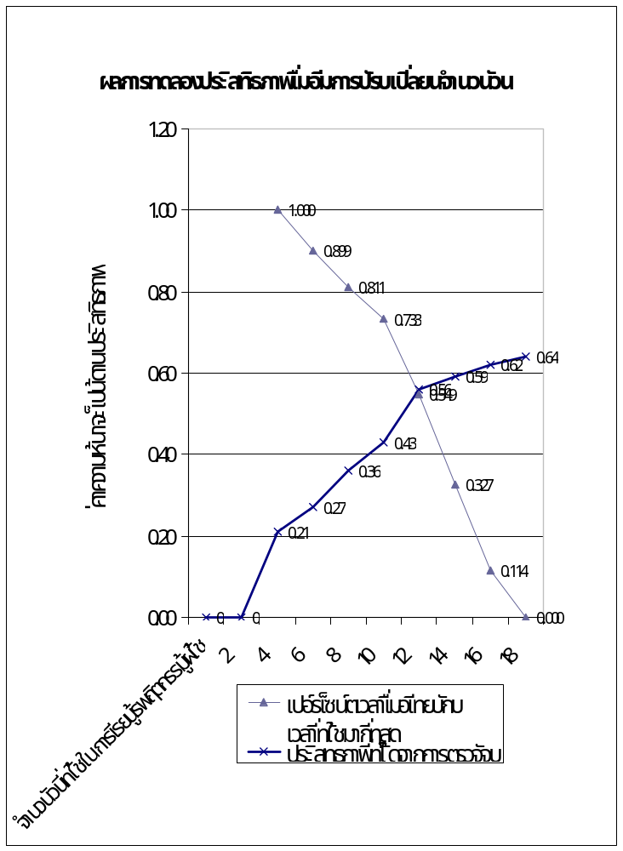
รูปที่ 6-1 แสดงแผนภูมิผลการทดลองประสิทธิภาพเมื่อมีการปรับเปลี่ยนจำนวนวัน

    - การปรับเปลี่ยนค่าความสามารถในการเรียนรู้
หากมีค่า น้อยระบบก็จะมีความสามารถแยกประเภทของผู้ใช้งานได้ดีแต่ ก็ทำให้เวลาที่ใช้ในการเรียนรู้เพิ่มมากขึ้นด้วย ในทำนองเดียวกันหากมีค่า มากระบบก็จะมีความ สามารถในการแยกประเภทของผู้ใช้งานแต่ละคนได้ไม่ดีเท่าที่ควร แต่ทำให้เวลาในการเรียนรู้น้อยลง

ค่า Learning range | จำนวนครั้งที่ใช้ในการเรียนรู้ | เปอร์เซ็นต์เวลาเมื่อเทียบกับเวลาที่ใช้มากที่สุด | ประสิทธิภาพที่ได้จากการตรวจจับ
0.02 | 95,362 | 0 | 0.63
0.04 | 72,365 | 0.028 | 0.6
0.06 | 65,824 | 0.048 | 0.42
0.08 | 52,136 | 0.121 | 0.39
0.1 | 38,698 | 0.271 | 0.34
0.12 | 29,723 | 0.371 | 0.28
0.14 | 16,238 | 0.52 | 0.24
0.16 | 9,621 | 0.672 | 0.2
0.18 | 7,856 | 0.745 | 0.17
0.2 | 5,325 | 1 | 0.13

ตารางที่ 6-4 แสดงผลการทดลองประสิทธิภาพเมื่อมีการปรับเปลี่ยนค่า Learning rate

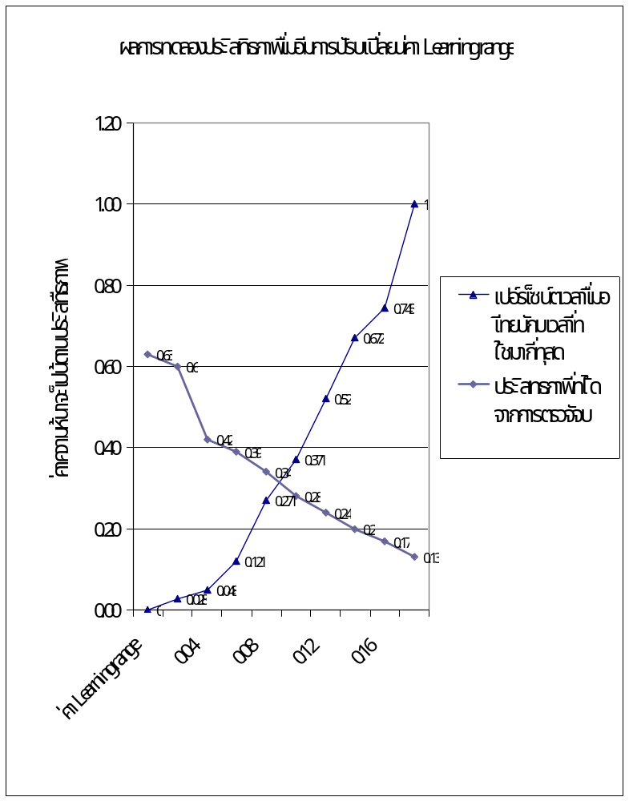

รูปที่ 6-2 แสดงแผนภูมิผลการทดลองประสิทธิภาพเมื่อมีการปรับเปลี่ยนค่า Learning rate

  - ส่วนแสดงผลการทำงานของโปรแกรม

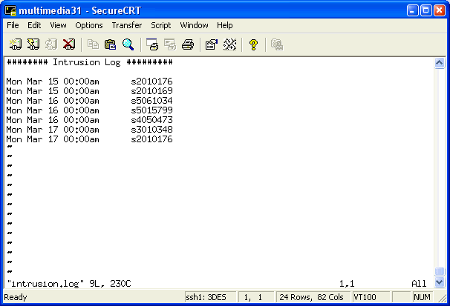

รูปที่ 6-3 แสดงผล log file ของโปรแกรมที่เก็บการทำงานของโปรแกรม

    - การส่งอีเมล์แจ้งเตือนผู้ดูแลระบบ ระบบจะส่งอีเมล์ไปยังผู้ดูแลระบบเมื่อตรวจพบการบุกรุก

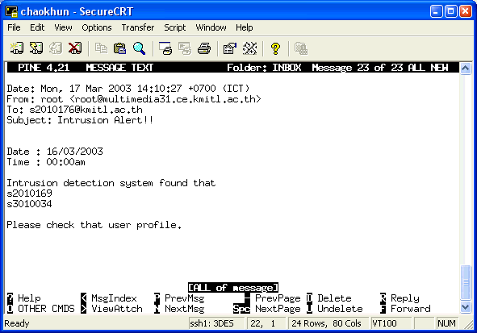
รูปที่ 6-4 แสดงผลการส่งรหัสที่ตรวจจับได้ไปยังผู้ดูแลระบบ

    - ส่วนแสดงผลการเรียนรู้ขณะที่โปรแกรมทำงาน เมื่อระบบเริ่มทำงานระบบจะแบ่งการทำงานเป็น 2 ส่วนคือส่วนที่ตรวจจับผู้บุกรุกโดยใช้ค่า weight และ threshold ที่ได้เรียนรู้มาแล้วมาทำงาน แต่จากนั้นก็จะทำการปรับค่า weight และ threshold ใหม่เพื่อได้ข้อมูลที่นำมาวิเคราะห์เป็นปัจจุบันที่สุด

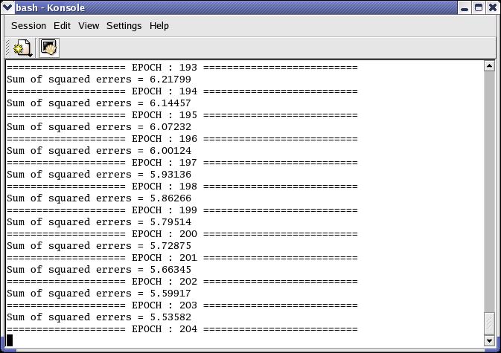

รูปที่ 6-5 แสดงผลขณะที่โปรแกรมทำการเรียนรู้

    - ส่วนแสดงผลเมื่อโปรแกรมทำการเรียนรู้เสร็จแล้ว เมื่อทำการเรียนรู้เรียบร้อยแล้วค่าที่ได้คือค่า weight และ threshold โดยมีผลดังนี้

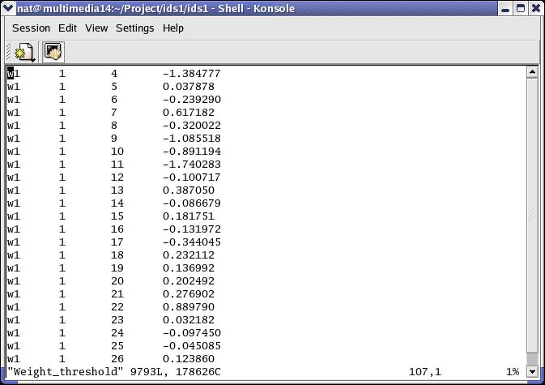

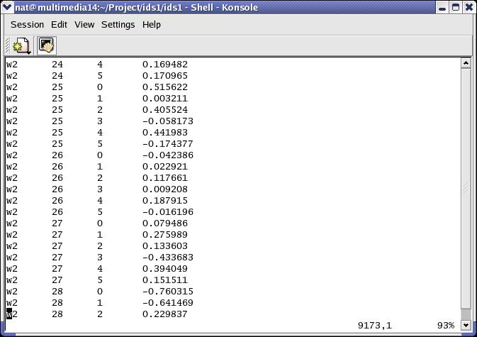

รูปที่ 6-6 แสดงผลค่า Weight ที่ได้จากการเรียนรู้แล้ว

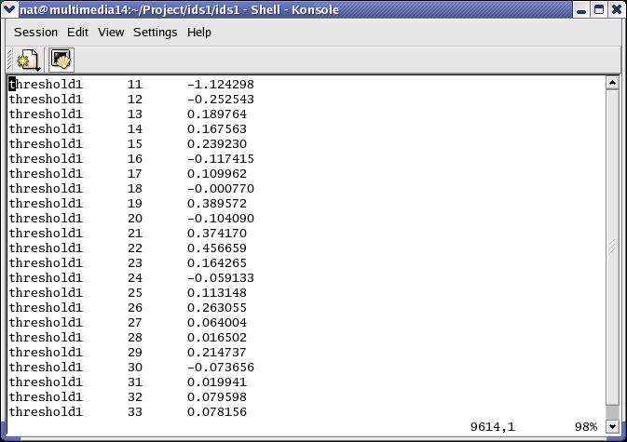

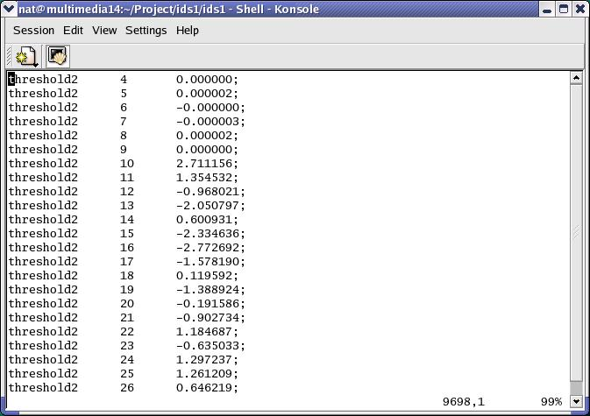

รูปที่ 6-7 แสดงผลค่า Threshold ที่ได้จากการเรียนรู้แล้ว

หมายเหตุ : ค่า Weight และ Threshold ที่ได้จะนำไปใช้ในการตรวจจับผู้บุกรุก

